Уровни террористической опасности

В соответствии с ФЗ от 6 марта 2006 г. № 35-ФЗ «О противодействии терроризму» и в соответствии с указом Президента Российской Федерации от 14 июня 2012 г. № 851
- в целях своевременного информирования населения о возникновении угрозы террористического акта
- и организации деятельности по противодействию его совершению,

органами государственной власти субъектов Российской Федерации, органами местного самоуправления могут устанавливаться уровни террористической опасности, предусматривающие принятие дополнительных мер по обеспечению безопасности личности, общества и государства.

На отдельных участках территории Российской Федерации (объектах) могут устанавливаться следующие уровни террористической опасности: 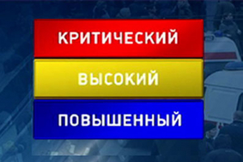
а) повышенный ("синий") - при наличии требующей подтверждения информации о реальной возможности совершения террористического акта;
б) высокий ("желтый") - при наличии подтвержденной информации о реальной возможности совершения террористического акта;
в) критический ("красный") - при наличии информации о совершенном террористическом акте либо о совершении действий, создающих непосредственную угрозу террористического акта.

Решение об установлении, изменении или отмене повышенного ("синего") и высокого ("желтого") уровней террористической опасности на территории (отдельных участках территории) субъекта Российской Федерации (объектах) принимает председатель антитеррористической комиссии в соответствующем субъекте Российской Федерации по согласованию с руководителем территориального органа безопасности.

Уровень террористической опасности может устанавливаться на срок не более 15 суток.
В соответствии с установленным уровнем террористической опасности могут приниматься дополнительные меры по обеспечению безопасности личности, общества и государства:

